Vladimir Putin obtiene una cómoda victoria en las elecciones presidenciales de Rusia, con más del 70% de los votos, según resultados oficiales preliminares
RedacciónBBC Mundo 03-18-2018
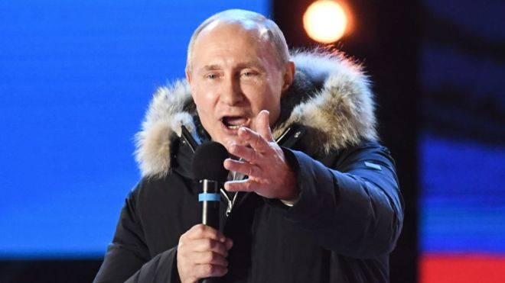
GETTY IMAGES. Putin dijo a sus seguidores que consideraba los resultados como una demostración de la aprobación de sus políticas.
La continuidad de Vladimir Putin al frente de la presidencia de Rusia parece estar asegurada de acuerdo con los resultados oficiales preliminares que le otorgan al mandatario una cómoda victoria en los comicios de este domingo.
Según las cifras ofrecidas por la Comisión Central Electoral, tras haber contabilizado poco más del 80% de los sufragios, el aspirante a la reelección obtiene un apoyo del 76,18% frente a 12,30% logrado por su más cercano contrincante, el candidato comunista Pável Grudinin.
En la carrera electoral también participaron la liberal Ksenia Sobchak, una reconocida personalidad de la televisión rusa, y Vladimir Zhirinovsky, un exmilitar soviético de 71 años que mantiene un discurso nacionalista y antioccidental.
Sin embargo, al principal líder de oposición, Alexei Navalny, se le prohibió postularse.
De mantenerse estas cifras en el conteo definitivo, Putin disfrutará de un cuarto período en el poder que se extenderá hasta el año 2024.
Además, el mandatario también habrá logrado una victoria con un apoyo mayor al conseguido en las elecciones de 2012 cuando alcanzó el 64% de los votos.
Algunos observadores electorales advirtieron, sin embargo, que se produjeronextensos casos de votos falsos y otras irregularidades.
Una encuesta oficial indica que hubo un 63,7% de participación en las elecciones.

"Debemos mantener la unidad"
Cuando aún solo se habían contabilizado en torno a la mitad de los votos, Putin celebró públicamente su victoria durante un acto multitudinario en Moscú.
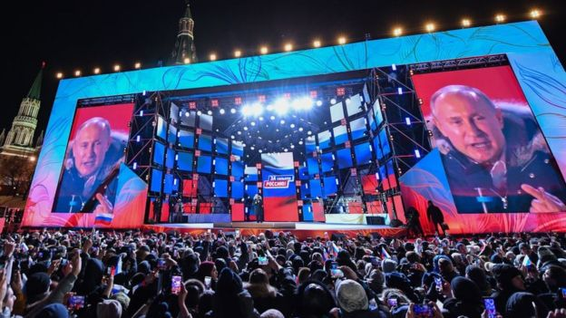
IMAGES GETTY
Putin festejó los resultados ante una multitud en Moscú.
El mandatario agradeció a los votantes por su apoyo y destacó la importancia de trabajar a favor de la unidad nacional.
"Ustedes son nuestro equipo y yo soy miembro de su equipo y todos los que votaron hoy forman nuestro gran equipo nacional", dijo.
- "No hay posibilidades de que Putin pierda": el Servicio Ruso de la BBC responde a las preguntas de nuestros lectores sobre las elecciones en Rusia
Señaló que consideraba los resultados obtenidos eran un muestra de apoyo a sus políticas, así como una expresión de confianza y de esperanza.
"Pensaremos en el futuro de nuestro gran país", indicó. "Juntos haremos grandes cosas en el nombre de Rusia", prometió.

Irregularidades
Durante la jornada electoral se denunciaron casos de presuntas irregularidades en varios poblados y ciudades del país.
Algunos videos mostraban a funcionarios electorales rellenando cajas con boletas de votación.
El grupo Golos, una organización de supervisión electoral independiente, informó de centenares de irregularidades, incluyendo:
- Hallazgo de boletas de votación dentro de algunas urnas electorales antes del inicio de los comicios.
- Bloqueo del acceso de observadores a algunos centros de votación.
- Traslado de algunos electores a sufragar, en medio de sospechas de que estaban siendo forzados a votar.
- Bloqueo mediante el uso de globos y de otros obstáculos de las cámaras web colocadas en centros electorales.

En Dagestán, un funcionario electoral denunció que una multitud de hombres que bloqueaba el acceso a la urna electoral le impidió cumplir con su trabajo.
Sin embargo, la jefa de la Comisión Electoral Central, Ella Pamfilova, afirmó que no se habían registrado irregularidades de gravedad.
"Hemos analizado y dado seguimiento a todo lo que hemos recibido. Gracias a Dios, hasta ahora son cosas más bien modestas", dijo al hablar sobre violaciones a la normativa durante una reunión de la Comisión Electoral.

